

CTool (Chat Tool)

Verwendete Technologien: HTML, CSS, PHP, SQL

Projektdauer: 05.06.2018 - 03.07.2018

Projektteam: Marcus Heri (Projektleiter)

Inhaltsverzeichnis

Arbeitsjournal 2

Informieren 6

Planen 7

Entscheiden 8

Realisieren 9

Kontrollieren 12

Auswerten 12

Arbeitsjournal

Mittwoch 05. Juni 2018

|  |  |
| --- | --- |
| Tagesziele | * Themenwahl * Brainstorm |
| Erreichung Ziele,  Erfolgserlebnisse | *Vormittag:*  Ich habe sehr viel nachgedacht, was ich in der Arbeit noch nicht habe und habe somit mich für ein Chat Tool entschieden. Auch habe ich mir schon ein bisschen Gedanken über die Programmstruktur gemacht. |
| Herausforderungen | Noch keine Herausforderungen. |
| Probleme | Bisher noch keine Probleme. |
| Lösungen | Keine Probleme keine Lösungen :D |
| Durchgeführte Tests | Ich habe noch keine Testfälle definiert. |
| Wissensbeschaffung | - |
| Beanspruchte Hilfeleistung | Keine Hilfeleistung benötigt. |
| Vergleich mit dem Zeitplan | Zeitplan noch nicht definiert. |
| Persönliche Tagesreflexion | Ich habe beide meine Tagesziele erfolgreich erreicht. |

Mittwoch 12. Juni 2018

|  |  |
| --- | --- |
| Tagesziele | * UML erstellen und umsetzen * Test schreiben |
| Erreichung Ziele,  Erfolgserlebnisse | *Vormittag:*  Wir hatten einen Test und ich habe das UML erstellt dies muss aber noch von Jerome abgesegnet werden. |
| Herausforderungen | Delegation und Aggregation nicht verwechseln. |
| Probleme | Keine Probleme. |
| Lösungen | Keine Lösungen |
| Durchgeführte Tests | Ist das UML richtig aufgebaut. |
| Wissensbeschaffung | Internet: Unterschied Delegation und Aggregation |
| Beanspruchte Hilfeleistung | Keine Hilfestellungen benötigt. |
| Vergleich mit dem Zeitplan | Noch keinen Zeitplan definiert. |
| Persönliche Tagesreflexion | Ich zweifle langsam das wir mit dem Tempo das Projekt abschliessen. Jerome hat immer noch nicht die Dokumentation oder den Projektauftrag geschrieben. |

Mittwoch 19. Juni 2018

|  |  |
| --- | --- |
| Tagesziele | * Startseite / Login programmiert und responsive |
| Erreichung Ziele,  Erfolgserlebnisse | *Vormittag:*  Ich habe die Startseite und das Login programmiert, da bei diesen Seiten MVC und einen Entwurf nicht von Nöten ist. |
| Herausforderungen | Mit Mobile-First Methode auszukommen (erstes Mal Verwendung dieser Methode). |
| Probleme | Registrierung eines Userers muss noch programmiert werden. |
| Lösungen | Verwendung des Grid Systems wird dies erleichtern. |
| Durchgeführte Tests | Ist die Seite responsive? |
| Wissensbeschaffung | Keine Wissensbeschaffung gebraucht. |
| Beanspruchte Hilfeleistung | - |
| Vergleich mit dem Zeitplan | Es drückt jetzt noch mehr am Schuh ich werde höchstwahrscheinlich noch zuhause arbeiten müssen |
| Persönliche Tagesreflexion | Da Jerome immer noch nicht mit der Dokumentation fetig ist habe ich entschieden das Projekt alleine fortzusetzen, aus diesem Grund:  Wenn ich schon alles mache soll er nicht die gleiche Note bekommen. |

Donnerstag 21. Juni 2018

|  |  |
| --- | --- |
| Tagesziele | * Doku abschliessen * Serverseitig validieren und register aufbauen |
| Erreichung Ziele,  Erfolgserlebnisse | *Vormittag:*  Doku abgeschlossen (bis auf Zeitplan)  *Nachmittag:*  Ich bin nicht ganz fertig geworden die Einfügung in die Datenbank bugt noch rum. |
| Herausforderungen | Daten in die Datenbank einfügen |
| Probleme | Seite refreshed mit Ajax |
| Lösungen | Onclick verwenden und onsubmit rausnehmen |
| Durchgeführte Tests | Fügt es die Daten in die Datenbank ein? |
| Wissensbeschaffung | <https://www.youtube.com/watch?v=xb8aad4MRx8>  Datenbank Connection |
| Beanspruchte Hilfeleistung | Andreas (Lehrmeister, konnte nicht weiterhelfen) |
| Vergleich mit dem Zeitplan | Bis jetzt habe ich noch genug Zeit |
| Persönliche Tagesreflexion | Ich konnte die Registrierung einfach responsive machen was toll ist. |

Freitag 22. Juni 2018

|  |  |
| --- | --- |
| Tagesziele | * Zeitplan * Use-Case Diagramm * Register optimieren * Login Seite Fertigstellen |
| Erreichung Ziele,  Erfolgserlebnisse | *Vormittag:*  Ich habe den Zeitplan gemacht und das Register optimiert.  *Nachmittag:*  Use-Case Diagramm und Login Seite Fertigstellen |
| Herausforderungen | Passwort encripten |
| Probleme | keine |
| Lösungen | keine |
| Durchgeführte Tests | Wird das Login abgespeichert? |
| Wissensbeschaffung | <https://www.youtube.com/watch?v=xb8aad4MRx8> |
| Beanspruchte Hilfeleistung | Nils beim leiten auf die chat.php |
| Vergleich mit dem Zeitplan | Ich bin wieder in Time |
| Persönliche Tagesreflexion | Ich bin super stolz was ich alles heute erreicht habe. |

Dienstag 26. Juni 2018

|  |  |
| --- | --- |
| Tagesziele | * Chat Gui beginnen |
| Erreichung Ziele,  Erfolgserlebnisse | *Vormittag:*  Gui wurde fertiggestellt |
| Herausforderungen | responsivenes |
| Probleme | Keine bislang |
| Lösungen | - |
| Durchgeführte Tests | Sieht das Gui gut aus? |
| Wissensbeschaffung | Keine Wissensbeschaffung |
| Beanspruchte Hilfeleistung | keine |
| Vergleich mit dem Zeitplan | Perfekt ich werde früher fertig |
| Persönliche Tagesreflexion | Heute war ein Tag an welchem ich sehr viel Spass hatte. |

Donnerstag 28. Juni 2018

|  |  |
| --- | --- |
| Tagesziele | * Backend von chat fertig stellen |
| Erreichung Ziele,  Erfolgserlebnisse | *Vormittag:*  Log out button erstellen  *Nachmittag:*  Chatfunktion bauen (resive/send) |
| Herausforderungen | Json files erstellen |
| Probleme | keine |
| Lösungen | keine |
| Durchgeführte Tests | Werden die nachrichten abgeschickt und kann man diese sehen? |
| Wissensbeschaffung | <https://www.youtube.com/watch?v=rJesac0_Ftw&t=1794s>  (Json, Ajax) |
| Beanspruchte Hilfeleistung | Jeremy (asperger-ag) |
| Vergleich mit dem Zeitplan | Alles i.O |
| Persönliche Tagesreflexion | Ich bin super stolz was ich alles heute erreicht habe. |

Informieren

Ausgangslage

**Ausgangslage**

Ein Chat im welchem die User ihre Nachrichten schreiben können. Die User können dort sich austauschen. User müssen sich registrieren und einloggen können. Probleme werden ich bei der Implementierung haben, da ich noch nie in MVC (HTML, Javascript, PHP) programmiert habe.

Projektauftrag

**Ist-Situation**

Jetzt habe ich entschieden dieses Projekt mit dem Pattern MVC umzusetzen, aus dem Grund das es Wartbarer ist. Dieses Projekt ist dazu da, um ein zu testen, ob wir ein richtiges Login programmieren können und auch die Felder überprüfen (User und Serverseitig).

Verfeinerung des Auftrages

**Überprüfung der Eingabe**

Die Eingaben beim Login und bei der Registrierung werden zuerst überprüft bevor sie einen Account erstellen können.

**Logout**

Mann kann sich ausloggen.

**Chat**

Mann hat einen Chat indem Fragen gestellt werden können.

Planen



Entscheiden

**Variante** A (MVC)

Vorteile bei diesem Pattern sind, dass das System sehr einfach wartbar ist. Bei kleinen Anwendungen ist es meist sehr viel Aufwand.

**Variante B (MVVM)**

Mann kann Daten aus der Datenbank einfach anpassen. Verbraucht erheblichen Speicherbedarf.

**Variantenvergleich / Entscheidungstabelle**

|  |  |  |  |  |  |
| --- | --- | --- | --- | --- | --- |
| Kriterium | Gewichtung  In % | MVC | | MVVM | |
| Wert | Gewichteter Wert | Wert | Gewichteter Wert |
| Komplexität | 50 | 3 | 150 | 3 | 150 |
| Wartbarkeit | 30 | 3 | 90 | 2 | 60 |
| Durchführungsdauer | 20 | 2 | 40 | 2 | 40 |
| Total | 100 % |  |  |  |  |
| **Variantentotal** |  |  | **280** |  | **250** |

Wertebereich: 1 – 3 Punkte

* 1 Punkt: Dieser Wert wird für eine Variante gesetzt, wenn ein Kriterium nicht oder ungenügend erfüllt oder negative Auswirkungen mit sich bringen könnte.
* 2 Punkte: Dieser Wert wird verwendet um Lösungen die sich neutral verhalten zu markieren.
* 3 Punkte: Dieser Wert wird für eine Variante gesetzt, wenn ein Kriterium positiv / gut erfüllt und es sich lohnt die Variante für das entsprechende Kriterium zu benützen.

**Variantenentscheid**

Ich habe mich für das Pattern MVC entschieden, da es Wartbarer ist als MVVM.

Realisieren

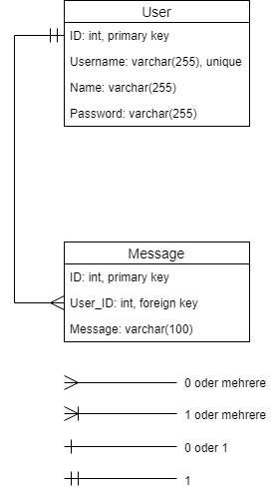

----Mockups im Ordner Entwurf----

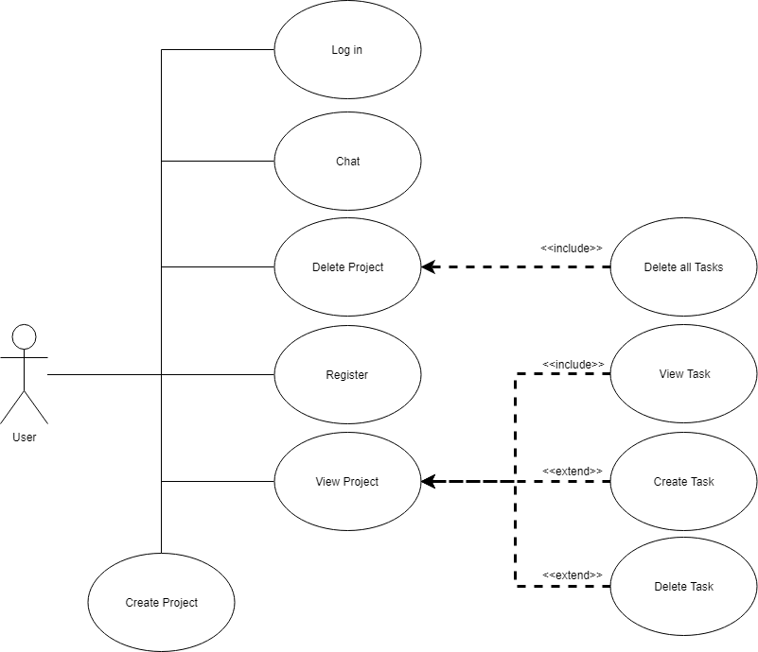

Kontrollieren



Auswerten

Fazit

War das Projekt erfolgreich? Konnte alles wie gewünscht umgesetzt werden? Wie gut war die eigene Zeitplanung? Benötigt das Projekt eine Weiterentwicklung? Was hat man gelernt? Welche Probleme musste man lösen? Ist man mit seiner Arbeit zufrieden? Offene Punkte? Was fehlt noch?

